PONTIFíCIA UNIVERSIDADE CATóLICA DE MINAS GERAIS

Instituto de Ciências Econômicas e Gerenciais

Caio Henrique Souza Dias

**DIAGNÓSTICO, DESAFIOS E PERSPECTIVAS DA POLÍTICA INDUSTRIAL BRASILEIRA**

Belo Horizonte

2017

PONTIFíCIA UNIVERSIDADE CATóLICA DE MINAS GERAIS

Instituto de Ciências Econômicas e Gerenciais

Caio Henrique Souza Dias

**DIAGNÓSTICO, DESAFIOS E PERSPECTIVAS DA POLÍTICA INDUSTRIAL BRASILEIRA**

Trabalho apresentado à disciplina de Organização Industrial em Economia do Instituto de Ciências Econômicas e Gerenciais da Pontifícia Universidade Católica de Minas Gerais.

Professor: Daniel Ítalo Richard Furletti

Belo Horizonte

2017

**SUMÁRIO**

1 introdução 7

2 definições e teorias Acerca de política industrial 9

2.1 Algumas teorias quanto à presença do estado na economia 9

2.2 Instrumentalização da política industrial 11

3 evolução da experiência industrial brasileira 13

3.1 Anos 30 – 50: ações mais persistentes, articuladas, deliberadas e abrangentes 13

3.2 Anos 50 – 70: décadas de política industrial *lato sensu* 14

4 Política industrial brasileira atual e perspectivas futuras 15

5 conclusão 19

Referencias 21

ANEXOS 23

1 introdução

Segundo Almeida e outros (2017), a indústria brasileira, apesar de diversos avanços importantes no último século para o desenvolvimento de uma infraestrutura básica tanto para a melhoria da eficiência e produtividade das empresas instaladas no país, quanto do bem-estar dos residentes brasileiros, ainda possui diversos desafios pela frente, principalmente no que tange à adaptação das regulações e normas concernentes a participação do estado nos mercados e na forma como o governo brasileiro auxiliará nas condições burocráticas e de financiamento de gastos do setor privado brasileiro.

Desta forma, este trabalho tem por meta, além de dispor de forma simples e clara sobre os principais conceitos necessários para a discussão teórica de política industrial, o progresso brasileiro quanto as medidas governamentais em conjunto com ações dos demais agentes econômicos em desenvolver uma base industrial vasta e atualizada como medida de gerar o desenvolvimento econômico do país, a partir dos anos 1930 até a atualidade. Após isso, irá se analisar a partir de informação de importantes órgãos nacionais, o planejamento quanto ao futuro do desenvolvimento industrial do Brasil até o ano de 2022.

Este trabalho foi dividido em cinco partes. Além desta introdução, têm-se uma parte para verificar conceitos e teorias acerca do envolvimento do governo no processo de desenvolvimento de uma nação e sobre as definições em relação a política industrial. Em seguida, faz-se uma breve retrospectiva da experiência industrial brasileira a partir do primeiro governo Vargas até a atualidade. Logo após, faz-se um apanhado dos principais objetivos a serem alcançados através de parcerias público-privadas nos próximos anos concernentes a indústria brasileira. E finalmente, tem-se algumas considerações finais acerca do tema desenvolvido durante o trabalho.

2 definições e teorias Acerca de política industrial

Segundo Kupfer e Hasenclever (2012), uma política industrial envolve o agrupamento de dispositivos normativos e incentivos por parte do setor público com o objetivo de distribuir de forma mais eficiente os recursos produtivos da economia entre industrias, grupos de empresas e cadeias produtivas, de forma a promover o desenvolvimento inovativo da produção de uma determinada área local.

2.1 Algumas teorias quanto à presença do estado na economia

De acordo com Kupfer e Hasenclever (2012), diversas teorias se desenvolveram quanto a intervenção do estado na economia, desde a época do mercantilismo com a defesa da presença do estado nas atividades econômicas secundárias e terciárias, e o pensamento desenvolvido por Adam Smith sobre a prevalência dos mecanismos de mercado como condutores da perfeita alocação de recursos baseada no uso racional da informação perfeitamente distribuída entre os agentes, até visões mais ativas quanto a ação dos governos locais em seus respectivos arranjos produtivos privados, como o uso de políticas anticíclicas popularizadas por John Maynard Keynes, ou a criação de economias extremamente centralizadas na figura governamental como nos governos soviéticos baseados nas ideias de Karl Marx e Vladimir Ilyich Ulyanov (Lenin).

Porém, conforme Kupfer e Hasenclever (2012), com o passar do tempo, pôde-se perceber que, mesmo aqueles países que defendem a ideia da liberalização da economia e adoção da metáfora da “mão invisível”, nota-se um crescente uso de políticas industriais promovedoras de desenvolvimento em países mais avançados. Um dos exemplos mais claros foi a forte ascensão asiática na década de 1980 que incorporava o governo em seus modelos de desenvolvimento econômico. A partir disso, ficou-se mais consensualmente entendido que a discussão importante não era mais sobre a presença ou não do governo na economia, mas como se daria a atuação do governo na distribuição de recursos e quais seriam suas consequências.

De acordo com Kupfer e Hasenclever (2012), existem três principais óticas quanto a ação do governo na produção: ortodoxa, desenvolvimentista e evolucionista. Na visão ortodoxa, ou de livre mercado, a informação sobre as variáveis econômicas é simétrica e todos os agentes econômicos são perfeitamente racionais, de tal forma que as trocas aconteceriam nos mercados competitivos de forma totalmente eficiente, levando a uma maximização do bem-estar de todos os agentes.

A política industrial, segundo Kupfer e Hasenclever (2012), agiria passivamente, apenas no intuito de combater quaisquer falhas de mercado que fosse contra a estrutura de competição perfeita, seja quanto ao abuso de poder de mercado por parte do setor privado, quanto a distorção na alocação de recursos causada por externalidades, quanto ao descompasso entre oferta e demanda de bens procurados por toda a sociedade em geral que tende à gerar comportamentos oportunistas (*“free rider”*, ou aquele que disfruta de um benefício sem contribuir com seu custeio), quanto à falta de incentivos à conservação de bens de propriedade comum, ou quanto à divergências em relação ao nível desejado de consumo e poupança, gerando um descompasso entre demanda por investimentos e oferta de recursos privados para seu financiamento.

Conforme Kupfer e Hasenclever (2012), a visão desenvolvimentista em relação à atuação do governo na economia se dá ativamente com o objetivo de promover e dar continuidade a um processo acelerado de desenvolvimento, com altas taxas de crescimento e mudanças constantes nos modos de produção. Condicionadas pelo contexto histórico quanto a fatores específicos do país, pelo estágio de desenvolvimento industrial nacional e pelo cenário internacional quanto a aceitação ou rejeição de suas intervenções, uma política industrial, tal como quaisquer outras políticas econômicas, devem ser voltadas para a industrialização de um país. Vê-se uma necessidade de intervenção do governo no desenvolvimento de industrias em estágio iniciais de formação e naquelas intrínseca e altamente custosas quanto a sua implementação (monopólios naturais).

Tal política, segundo Kupfer e Hasenclever (2012), deve ter consideradas no seu cerne as importâncias do setor manufatureiro como setor estratégico, do aprendizado profissional e das fronteiras tecnológicas mundiais, de modo a semelhar os modos de produção estrangeiros e, em seguida, buscar um crescimento da nação à taxas mais aceleradas relativamente aos países mais avançados. Porém, é necessário atenção quanto ao tempo de permanência no estado, pois o mesmo deve-se adaptar aos avanços da indústria nacional, dando gradativamente mais espaço para a atuação do setor privado.

De acordo com Kupfer e Hasenclever (2012), a corrente estruturalista confere às inovações a função de variável principal no desenvolvimento econômico, destacando, assim, as relações entre estrutura de mercado, estratégia empresarial e progresso técnico. Contrariando a visão neoclássica ao afirmar a existência de informação desigual entre os agentes, além dos mesmos possuírem racionalidade limitada, e desequilíbrio nos mercados, os estruturalistas conferem as falhas de mercado a missão de serem os motores do crescimento e desenvolvimento capitalistas, ao definirem a concorrência por inovações, o enriquecimento intelectual técnico a partir da interação entre empresas e centros de pesquisa, a importância da avaliação do mercado combinada com a definição de estratégias restritas pelas tecnologias de produção existentes e investimentos para melhorar o desempenho das empresas e da seleção empírica por parte dos agentes econômicos dos processos produtivos mais eficientes, como os elementos principais dessa ótica. O papel do governo é de conferir recursos financeiros, incentivos e subsídios ao setor privado de forma a facilitar o processo de surgimento de inovações.

2.2 Instrumentalização da política industrial

Segundo Kupfer e Hasenclever (2012), é de suma importância avaliar os impactos, simultaneamente, que as políticas industriais e, principalmente, macroeconômicas possuem entre si. Enquanto as políticas macroeconômica influenciam as políticas industriais através dos preços relativos com variações na taxa de câmbio, dos investimentos privados via taxa de juros e dos recursos públicos de financiamento do setor privado a partir das capacidades fiscais e conjunturais do governo, as políticas industriais podem levar a uma melhora das contas nacionais e dos efeitos das políticas macroeconômicas a partir do aumento da eficiência e da produtividade na economia.

Conforme Kupfer e Hasenclever (2012), além de poderem ser explicitas a partir de leis, regulações, órgãos, planos de desenvolvimento e declarações governamentais, ou implicitamente feitas pelo governo, sem menções diretas em documentos oficiais, as políticas industriais podem sem classificadas quanto ao seu regime e quanto a sua abrangência de atuação. Políticas de regime de regulação procuram definir a competição entre as empresas, podendo estimulá-la ou mitiga-la. Políticas de regime de incentivos trata dos incentivos fiscais e financeiros concedidos pelo setor público ao privado com vistas a facilitar o desenvolvimento nacional.

De acordo com Kupfer e Hasenclever (2012), em relação a abrangência, existem políticas horizontais e verticais. Políticas horizontais, ou funcionais, possuem uma cobertura global, buscando, assim, melhorar o desempenho da economia como um todo. Podem ser de regime de regulação, tais como repressão de condutas anti-concorrenciais e controle de atos de concentração de empresas, privatizações e controle de preços de bens estratégicos, políticas comerciais de incentivos à indústria nacional e prevenção da concorrência injusta e leis de proteção à patentes, marcas e transferências de tecnologia. Também podem ser de regime de incentivos, como gastos com Pesquisa e Desenvolvimento (P&D) e difusão de informações entre os agentes, fornecimento de crédito e financiamentos para investimentos de longo prazo, exportações e importações e alienação de mercadorias privadas para o governo como mecanismo preferencial para produtores nacionais. Políticas verticais privilegiam agentes específicos, tais como industrias específicas, grupos de empresas e cadeias produtivas locais. Essas políticas são formuladas com vistas a mudar as regras de alocação de recursos entre diferentes setores produtores.

Segundo Kupfer e Hasenclever (2012), com o passar o tempo, tais instrumentos passaram a ser utilizados cada vez mais ativamente de modo a fortalecer industrias nacionais e suas capacidades competitivas, apoiando a capacidade de concorrência internacional ao auxiliar exportações, empresas com dificuldades de se manter no mercado e diversas medidas setoriais, concedendo subsídios e demais incentivos à P&D, à tecnologias estratégicas específicas e à difusão tecnológica, protegendo a indústria nacional em alguns casos com políticas regionais de desenvolvimento industrial, incentivos a empresas pequenas e médias e apoio ao desenvolvimento do mercado de trabalho e apoiando investimentos produtivos ao conceder condições mais favoráveis ao financiamento dos mesmos.

3 evolução da experiência industrial brasileira

Conforme Suzigan (1996), a história da política industrial do Brasil caracterizada por Processo de Substituição de Importações (PSI) pode ser dividida em duas partes: primeiramente analisar-se-á o processo de industrialização iniciado de forma mais estruturada e planejada nos anos 1930. Logo em seguida se analisará o período a partir dos anos 1950, onde percebe-se uma integração maior entre o governo e demais agentes econômicos nacionais e estrangeiros. É possível analisar o período de desenvolvimento industrial brasileiro entre as décadas de 1930 e 1970 a partir dos esquemas governamentais de planejamento, estratégia e coordenação de políticas voltadas para o desenvolvimento industrial do país, das organizações públicas com suas diretrizes e objetivos (principalmente a partir dos anos 50 com o Plano de Metas), das metas setoriais, industriais e tecnológicas através de políticas industriais verticais, de políticas e instrumentos genéricos auxiliares e de investimentos de capacitação de mão-de-obra qualificada e de desenvolvimento no entorno das empresas pelo país.

Segundo Fishlow (2013), o início da experiência industrial brasileira ocorre no final do século XIX e início do século XX. Porém tais medidas de industrialização eram restritas as necessidades de manufaturados advindas da produção cafeeira no país. Esses produtos eram concentrados principalmente no setor de tecidos e no setor de processamento de alimentos. Apenas com a Revolução de 1930, a industrialização do Brasil foi pensada como motor do desenvolvimento econômico.

3.1 Anos 30 – 50: ações mais persistentes, articuladas, deliberadas e abrangentes

De acordo com Suzigan (1996), apesar de os esforços iniciais, de forma mais bem estruturada, de se conjurar uma política de desenvolvimento do setor industrial no país, os primeiros planos governamentais de fomentação da indústria no Brasil durante os anos 30 e 40 não tiveram muita eficácia quanto a aplicação de medidas práticas de instalação e melhoria da tecnologia industrial brasileira. Tais esforços resultaram em um saldo positivo quanto aos resultados de estudos de industrialização, mas não em relação a um planejamento efetivo.

Em relação às políticas setoriais verticais dos anos 30, a maior parte delas, segundo Suzigan (1996), permaneceu apenas como visões de futuras implementações nas áreas de produtos mais básicos, como minério de ferro, siderúrgicos, celulose, papel, dentre outros. Não se é possível perceber aplicações práticas por parte do governo até os anos 1950 para planejamento de objetivos e diretrizes de políticas industriais, para a criação de órgãos, políticas internacionais (apenas controle de taxas de câmbio e barreiras tarifárias para controlar os níveis de importações), de financiamento, de incentivos de fomento e de competição, nem quanto a melhoria da infraestrutura do país e capacitação da massa operária brasileira. O mais próximo de uma aplicação de política industrial ocorreu com o Plano Salte que, segundo Rego e Marques (2010), buscava planejar e controlar dispêndios fiscais entre 1949 e 1953 nos setores de saúde, alimentação, transporte e energia. Tal esquema não se fez posta em prática devido a falta de fontes de financiamento para tais investimentos.

3.2 Anos 50 – 70: décadas de política industrial *lato sensu*

De acordo com Suzigan (1996), apenas a partir dos anos 1950, pode-se notar uma articulação coordenada entre políticas publicadas voltadas para o desenvolvimento industrial e demais agentes econômicos privados nacionais e internacionais. Como base do desenvolvimento do Plano de Metas durante o governo do então presidente da república Juscelino Kubitschek foram utilizados estudos e planejamentos concluídos relacionados a problemas estruturais e demandas reprimidas, a partir de órgãos criados principalmente no segundo período de governo de Getúlio Vargas (a Comissão Mista Brasil–Estados Unidos, ou CMBEU, e o Grupo Misto BNDE–Cepal geraram os estudos que deram origem pela Comissão de Desenvolvimento Industrial, ou CDI, ao Programa Geral de Industrialização e, mais tardiamente, ao Plano de Metas).

De forma resumida, conforme Suzigan (1996), o Plano de Metas consistia em fomentar o desenvolvimento da economia brasileira através, principalmente, da criação e modernização do aparato tecnológico industrial do país, a partir de investimentos por parte do setor públicos e dos setores privados nacionais e internacionais tendo por orientação metas específicas em torno de setores estratégicos.

Segundo Suzigan (1996), além dos setores de produtos básicos contemplados nos planos constituídos antes dos anos 1950, inseriram-se também as indústrias química, mecânica, elétrica, transportes (principalmente automobilístico), construções navais e aeronáuticas. Tais políticas foram implementadas por grupos de empresas estatais e privadas, financiadas, principalmente com empréstimos originados do setor externo. Quanto aos instrumentos utilizados nesse período delimitado, constituíram-se diversos instrumentos voltados para o fortalecimento da indústria nascente brasileira tais como sistemas de proteção cambial, tarifária e não tarifária e de incentivos às exportações principalmente de produtos manufaturados, e a criação de diversas fontes viáveis de financiamento de investimentos no setor industrial, como a criação de diversos bancos regionais e estaduais, fundos e instrumentos específicos para captar recursos estrangeiros e para gastos com exportações. Além disso, verifica-se uma forte presença do estado na economia através de políticas de incentivos à investimentos e desenvolvimento regionais, à pequenos e médios empreendedores e ao desenvolvimento de um sistema de centros de pesquisa científica e tecnológica, inclusive regulações em relação a competição de empresas e licenças de investimentos foram criados nesta época.

De acordo com Suzigan (1996), apesar dos investimentos pesados em infraestrutura, e meios de comunicação, os gastos principalmente com educação básica nesse período foram extremamente modestos, apesar dos investimentos nos centros de pesquisa característicos do ensino superior. Os anexos I, II e III apontam as principais medidas de política industrial realizadas no período destacado nas duas primeiras subseções deste capítulo.

4 Política industrial brasileira atual e perspectivas futuras

A Confederação Nacional da Indústria (2013), ou CNI, desenvolveu um trabalho durante um período de seis meses de modo a determinar a perspectiva futura do setor industrial brasileiro baseada na situação atual da indústria do país. O estudo realizado pela CNI conhecido como Mapa Estratégico da Indústria trata dos desafios do governo juntamente com o setor privado para o desenvolvimento e a modernização da indústria brasileira, a partir de dez parâmetros essenciais para a competitividade da indústria: Educação, Ambiente Macroeconômico, Eficiência do Estado, Segurança Jurídica e Burocracia, Desenvolvimento de Mercados, Relações de Trabalho, Financiamento, Infraestrutura, Tributação e Inovação e Produtividade.

Segundo o Mapa da Indústria para o período de 2013-2022 apresentado no anexo IV, em relação a educação, vê-se a necessidade de melhoria na qualificação dos professores e diretores da rede básica de ensino, além de atrair os melhores profissionais para uma formações mais completa de engenheiros e tecnólogos e buscar uma formação profissional mais completa e eficiente dentro das salas de aula e nos ambientes de trabalho.

Quanto à situação conjuntural macroeconômica, segundo a CNI (2013), pretende-se construir e manter um nível agradável de estabilidade macroeconômica através de planejamento dos gastos do governo a longo prazo, controlar os níveis gerais de preços e taxas de juros de acordo com padrões definidos pela Organização para a Cooperação e Desenvolvimento Econômico (OCDE), revisar as regulações relativas a previdência social e as politicas cambiais atuais e ampliar os níveis de investimento, através do aumento da poupança pública a partir do corte de gastos do governo, novos modelos e práticas de planejamento, elaboração e execução de investimentos, redução de seus custos e estimulo dos mesmos relativos a infraestrutura através da junção de esforços por parte dos setores público e privado.

No âmbito da eficiência do estado, conforme a CNI (2013), busca-se melhorar a eficiência do investimento público a partir de melhorias na construção do orçamento público, principalmente em relação aos gastos relacionados à indústria, e fortalecer órgãos de regulação dos mercados. Sobre a segurança jurídica e democracia, as leis deverão ser mais simples, garantindo um maior nível de previsibilidade, aplicabilidade e transparência. Também se almeja uma redução dos trâmites burocráticos e seus períodos de tempo para se delegar mais eficiência ao setor privado.

Em relação ao desenvolvimento dos mercados, de acordo com a CNI (2013), além de melhorar a posição brasileira nos acordos comerciais no exterior para conseguir mais recursos financeiros, integração nos mercados e maior flexibilidade nos contratos de comércio internacional, procura-se aumentar a presença das empresas brasileiras no Investimentos Direto Externo (IDE) de outros países e políticas verticais de desenvolvimento setorial, principalmente nos setores mais tecnológicos e em regiões menos desenvolvidas industrialmente.

A CNI (2013) diz que, em relação as relações de trabalho é necessário atualizar a regulação trabalhista sobre conflitos entre agentes, burocracia nas relações de contrato e definir a regulamentação quanto a terceirização. Também se busca a valorização dos acordos coletivos de trabalho e redução dos custos com mão de obra através da diferenciação normativa das relações de trabalho sobre micro e pequenas empresas e diminuição dos ônus relativos a folhas de pagamentos.

Conforme a CNI (2013), buscar-se-á a melhoria das condições de financiamento com o aumento nos níveis de crédito bancário disponíveis para investimentos de longo prazo, redução das taxas de juros de curto prazo e *spreads* bancários para empresas e demais pessoas de direito jurídico, melhorar as estatísticas empíricas quanto ao mercado privado de produtos financeiros de renda fixa e de ações e melhora nas concessões de crédito às micro, pequenas e médias empresas.

Procura-se ampliar a infraestrutura do país, segundo a CNI (2013), aumentando as opções e a eficiência de transporte de mercadorias, garantir a transmissão de energia de alta qualidade por maior parte do território brasileiro, simultaneamente com redução dos custos de energia, melhorar a velocidade dos serviços de banda larga e reduzir os custos da mesma e garantir o saneamento básico universal. Os objetivos relativos à tributação preveem uma estrutura tributária que condizem com os princípios de tributação quanto a clareza e a simplicidade, diversificação dos tributos de modo a reduzir os impostos sobre mesma base tributária, aumento dos créditos tributários à empresários do setor privado e da produtividade dos gastos fiscais reduzindo a necessidade de recursos tributários.

Por fim, quanto às inovações e produtividade industriais, de acordo com a CNI (2013), o governo brasileiro juntamente com o empresariado brasileiro buscará melhorar o ambiente corporativo entre empresas e setor público através de legislações quanto a proteção ambiental, a propriedade privada e a inovação, incentivar a produção industrial e facilitar o acesso a mecanismos de financiamento, melhorar os institutos ligados à serviços de tecnologia de acordo com as necessidades das empresas nacionais e melhorar a qualidade gerencial das mesmas através de programas de capacitação e de aumento de produtividade.

5 conclusão

Pode-se perceber a forte presença do governo brasileiro no processo de industrialização brasileira, principalmente em setores estratégicos para o fomento do desenvolvimento econômico, como setores de transportes, energia, comunicações, industrias de transformação e demais bens intermediários e de consumo durável. Apesar de ter-se avançado enormemente na questão da tecnologia industrial disponível no país, percebem-se novos desafios, principalmente ligados a mudança de atitudes por parte do setor público sobre o setor privado.

Além disso, vê-se uma forte ligação com o principal problema citado por Kupfer e Hasenclever (2012) quanto a corrente desenvolvimentista sobre a intervenção do governo na economia. O governo, com os avanços nas produtividade e eficiência da indústria nacional, deve perceber quando deve dar mais espaço para que o setor privado passe a tomar mais decisões quanto ao andamento da economia, passando, assim, a servir mais como um organismo passivo, de apoio, para as atividades econômicas empresariais privadas.

Conclui-se dizendo que, apesar de ser visível, segundo a CNI (2013), programas de desenvolvimento industrial semelhantes àqueles de países mais desenvolvidos, como programas de incentivo ao crescimento intelectual prático e acesso facilitado a recursos financeiros, principalmente para investimentos produtivos de longo prazo, vê-se a existência de diversos desafios para a indústria brasileira, inclusive alguns sendo considerados antiquados, como universalização do saneamento básico, melhorias na eficiência e na horizontalização do meios de transporte e nos meios de comunicação mais recentes e difusão da transmissão de energia elétrica em todas as partes do país.

Referencias

CONFEDERAÇÃO NACIONAL DA INDÚSTRIA. Mapa Estratégico da indústria: 2013-2022. **CNI, 2013**. Disponível em:

<htttp://www.cni.org.br/portal/data/pages/FF80808121B517F40121B54C2CD6

48A0.htm>. Acesso em: 24 nov 2017.

FISCHLOW, Albert. Origens e consequências da substituição de importações:

40 anos depois. IN: BACHA, Edmar; BOLLE, Monica Baumgarten de. **O futuro**

**da indústria no Brasil:** desindustrialização em debate. 1. ed. Rio de Janeiro:

Civilização Brasileira, 2013.

KUPFER, David; HASENCLEVER, Lia. (org.). **Economia industrial:** Fundamentos Teóricos e Práticas no Brasil. Campus, Elsevier. 6 ed. 2012.

MARQUES, Rosa Maria; REGO, José Marcio. **Economia Brasileira.** 4. ed. rev. e atual. São Paulo: Saraiva, 2010.

SUZIGAN, Wilson. Experiência histórica de política industrial no Brasil. **Revista de Economia Política**, Universidade de Campinas, n. 1, vol. 16. São Paulo, 1996. Disponível em: < www.rep.org.br/PDF/61-1.PDF>. Acesso em: 24 nov 2017.

ANEXOS

Anexo I – Quadro resumo da experiência histórica de política industrial, 1930-1979

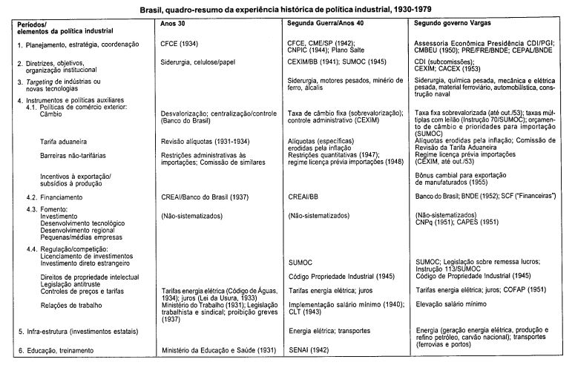

Fonte: Suzigan (1996)

Anexo II - Quadro resumo da experiência histórica de política industrial, 1930-1979 (continuação 1)

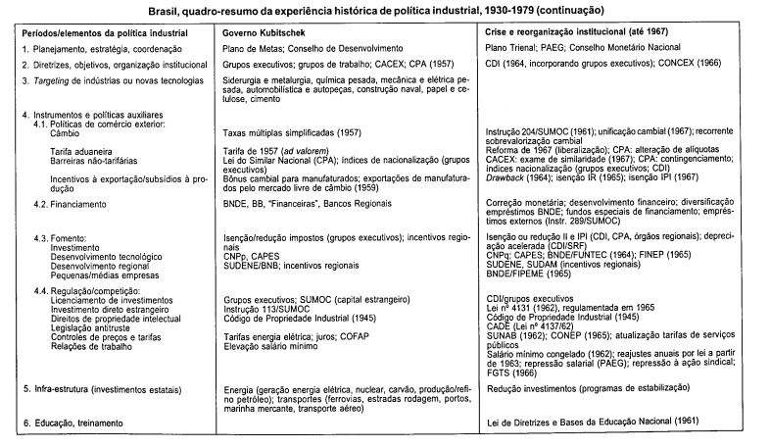

Fonte: Suzigan (1996)

Anexo III - Quadro resumo da experiência histórica de política industrial, 1930-1979 (continuação 2)

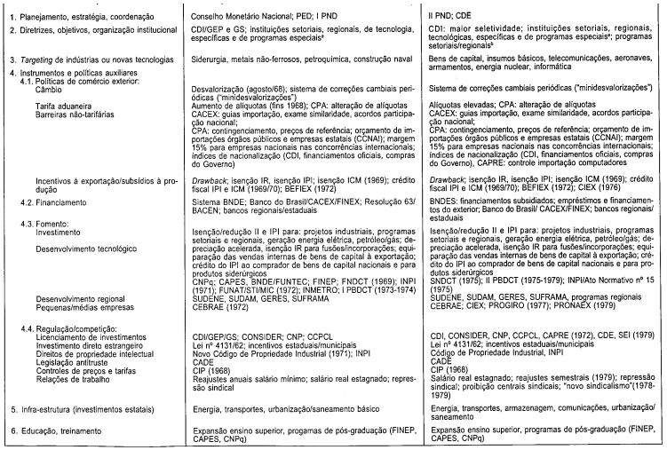

Fonte: Suzigan (1996)

Anexo IV – Diagrama do Mapa Estratégico da Indústria, 2013-2022

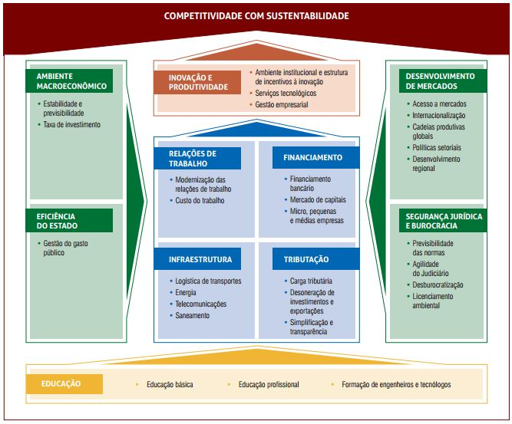

Fonte: CNI (2013)